Отчет по лабораторной работе №11.

Работу выполнил Шеожев Аслан Аскерович.

# Цель работы:

Изучить основы программирования в оболочке ОС UNIX. Научится писать более сложные командные файлы с использованием логических управляющих конструкций и циклов.

# Ход работы:

1. Используя команды getopts grep, написал командный файл, который анализирует командную строку с ключами:

-iinputfile — прочитать данные из указанного файла;

-ooutputfile — вывести данные в указанный файл;

-pшаблон — указать шаблон для поиска;

-C — различать большие и малые буквы;

-n — выдавать номера строк.

затем ищет в указанном файле нужные строки, определяемые ключом -p (Рис. 1.1-1.2).

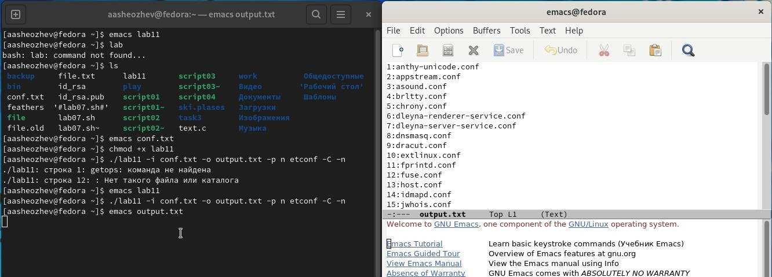

Рис. 1.1 (Командная строка 1)

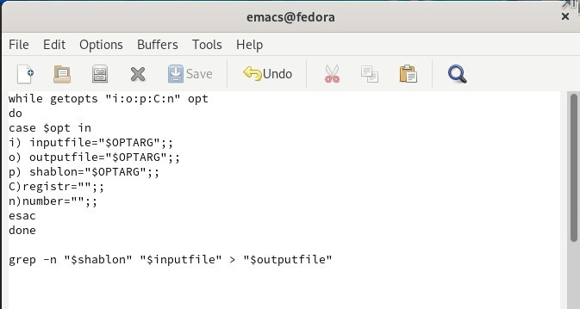

Рис. 1.2 (Программа 1)

1. Написал программу, которая вводит число и определяет, является ли оно больше нуля, меньше нуля или равно нулю (Рис. 2.1-2.2).

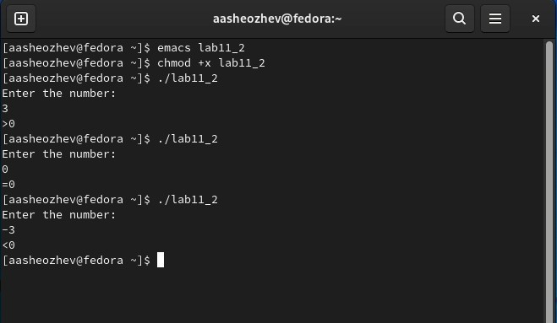

Рис. 2.1 (Командная строка 2)

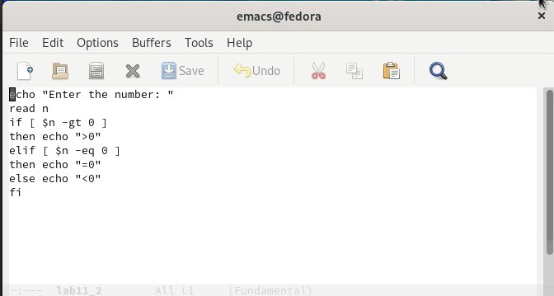

Рис. 2.2 (Программа 2)

1. Написал командный файл, создающий указанное число файлов, пронумерованных

последовательно от 1 до 𝑁 (например 1.tmp, 2.tmp, 3.tmp,4.tmp и т.д.). Число файлов, которые

необходимо создать, передаётся в аргументы командной строки. Этот же командный файл умеет удалять все созданные им файлы (Рис. 3.1-3.2).

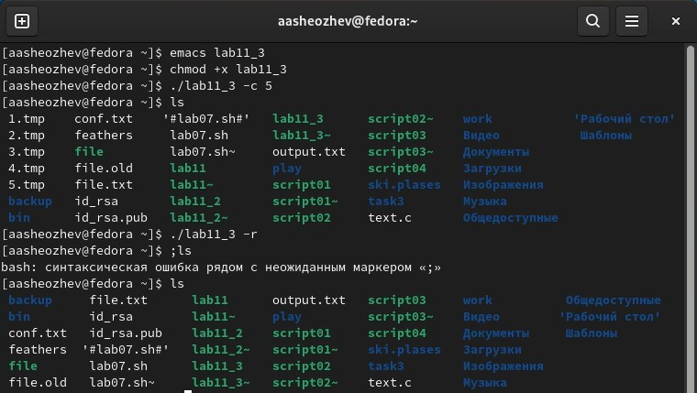

Рис. 3.1 (Командная строка 3)

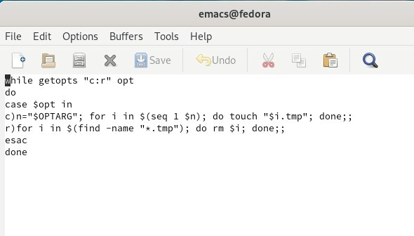

Рис. 3.2 (Программа 3)

1. Написал командный файл, который с помощью команды tar запаковывает в архив все файлы в указанной директории. (Рис. 4.1-4.2)

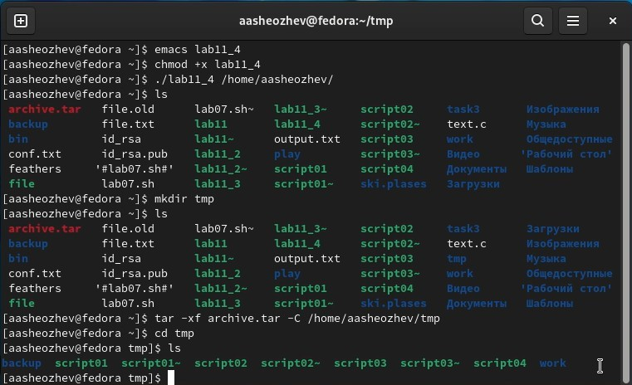

Рис. 4.1 (Командная строка 4)

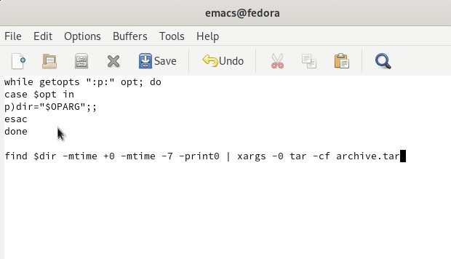

Рис. 4.2 (Программа 4)

# Вывод:

Я изучил основы программирования в оболочке ОС UNIX. Научился писать более сложные командные файлы с использованием логических управляющих конструкций и циклов.